Aufgabenformular

Standardillustrierende Aufgaben veranschaulichen beispielhaft Standards für Lehrkräfte, Lernende und Eltern.
Hinweis: Wünschenswert ist die Entwicklung von mehreren Aufgaben zu einer Kompetenz, die die Progression der Standards (A – H) abbilden.
Fach | Sorbisch/Wendisch (SWaF)
Name der Aufgabe (so wird sie im RLP-online angezeigt) | Landleben
Kompetenzbereich | Funktionale kommunikative Kompetenz
Kompetenz | Leseverstehen  Text- und Medienkompetenz
Niveaustufe(n) | C
Standard | Die Schülerinnen und Schüler können  sehr kurze, einfache – ggf. auch authentische – Texte zu ver- trauten Alltagsthemen mit bekanntem Wortschatz Satz für Satz lesen, dabei das Thema erschließen bzw. einzelne Informatio- nen entnehmen, wenn visuelle Hilfen das Verstehen unterstüt- zen  angeleitet Vorerfahrungen und visuelle Impulse zum Aufbau einer Leseerwartung und als Verstehenshilfe nutzen  Die Schülerinnen und Schüler können  ihre Vorkenntnisse und Erfahrungen zu Texten nutzen, um an- geleitet Rückschlüsse über Inhalt und Funktion von fremd- sprachigen Texten zu ziehen
ggf. Themenfeld | Kultur und historischer Hintergrund
Aufgabenformat
offen |  | halboffen | geschlossen X
Erprobung im Unterricht:
Datum |  | Jahrgangsstufe: | Schulart

Aufgabe und Material:
- Cytaj tekst śicho! Nakśickuj, kótary z pśedpódanych nadpisow se góźi k tekstoju!(Lies den Text leise! Kreuze an, welche der vorgegebenen Überschriften zum Text passt!)
- Wulět do města
- Drogowanje pó górach
- Muzeum na Lědach

pis- mik | tekst
 | Rědny drogowański cil su Lědy w Błotach. Na Lědach* jo muzeum. Tam wiźe woglědarje, kak su luźe w starych casach žywe byli.
 | Tam móžomy typiske błośańske domy z drjewa wiźeś. Něga su tam luźe bydlili.
 | W muzeumje móžomy se teke śpy wobglědowaś. Póstola we jśpě jo była za cełu familiju.
 | Luźe su musali wjele sami twariś a nagótowaś. Su trjebali kórbik a cepy.
 | Pałkańsku mašinu njejsu měli. Žeńske su musali na pałkańskej delce pałku šurowaś.
 | Na Lědach su luźe trjebali cołn. W zymje su cołn twarili.

* Lědy rozlěgaju se na pówušonem teritoriumje a su ako (poł)kupa wesrjejź groblow a tšugow, togodla se njegroni w Lědach ale na Lědach (lej teke: na Majberku, na Górach)
- Cytaj tekst hyšći raz! Pódšmarni słowa, kenž se k wobrazam góźe! Pśirěduj tekstowe źěle k wobrazam! Pśipiš pismiki pśi tekstowych źělach! (Lies den Text noch einmal! Un- terstreiche Wörter, welche zu den Bildern passen! Ordne die Textteile den Bildern zu! Schreibe die Buchstaben zu den Textteilen!)
Pśidatny nadawk: Zapiš wobrazowe pódpise do tabele!

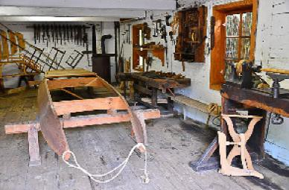  Kahnbauwerkstatt,  Foto: Freilandmuseum Lehde/Lědy – Museum OSL | 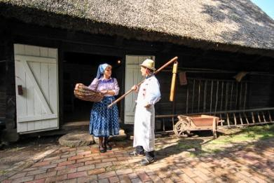  Wohnstallhaus,  Foto: Freilandmuseum Lehde/Lědy – Museum OSL | 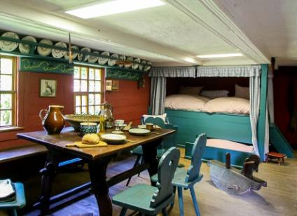  Familienbett,  Foto: Steffen Rasche, Freilandmuseum Lehde/Lědy – Museum OSL
a | b | c
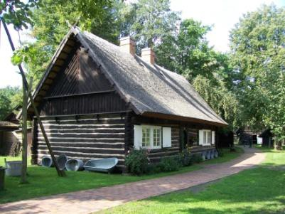  Doppelstubenhaus,  Foto: Freilandmuseum Lehde/Lědy – Museum OSL | 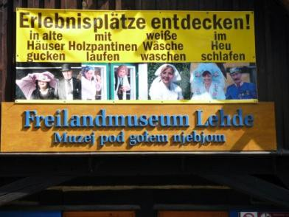  Eingangsschild,  Foto: Freilandmuseum Lehde/Lědy – Museum OSL | 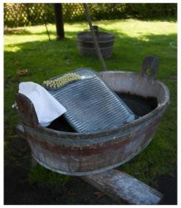  Holzuber mit Waschbrett, Foto: Freilandmuseum Lehde/Lědy –  Museum OSL
d | e | f

Quelle Aufgabe: Arbeitsstelle für sorbische/wendische Bildungsentwicklung Cottbus/Źěłanišćo
za serbske kubłańske wuwijanje Chóśebuz 2015;
Quelle Text: Wu nas a hynźi, Ludowe nakładnistwo Domowina 2014, S. 75 – 76 (Text adaptiert, Textreihenfolge angepasst);
Quelle Fotos: Landkreis Oberspreewald-Lausitz (OSL), Schulverwaltungs- und Kulturamt, Museum

Erwartungshorizont:
Im Vorfeld könnte eine Exkursion ins Freilandmuseum Lehde stattfinden. Oftmals erfolgt ein Besuch während der jährlich stattfindenden „Schule im Grünen“ für die Kinder der Klassen 5, auf welche Bezug genommen werden kann. Viele Vokabeln kennen die Kinder aus den be-handelten sorbischen/wendischen Sagen (z.B. Mittagsfrau) und aus Texten zum sorbisch
/wendischen Brauchtum. Zudem könnten bereits erlernte Lesestrategien Anwendung finden.
Die SchülerInnen lesen den Text leise und erschließen sich das Thema und finden für den Text eine passende Überschrift.
Die SchülerInnen lesen den Text noch einmal, unterstreichen die passenden Wörter zu den Fotos und tragen den Buchstaben des Textabschnitts in die Tabelle ein.

e | Rědny drogowański cil su Lědy w Błotach. Na Lědach* jo muzeum. Tam wiźe woglědarje, kak su luźe w starych casach žywe byli.
d | Tam móžomy typiske błośańske domy z drjewa wiźeś. Něga su tam luźe bydlili.
c | W muzeumje móžomy se teke śpy wobglědowaś. Póstola we jśpě jo była za cełu familiju.
b | Luźe su musali wjele sami twariś a nagótowaś. Su trjebali kórbik a cepy.
f | Pałkańsku mašinu njejsu měli. Žeńske su musali na pałkańskej delce pałku šurowaś.
a | Na Lědach su luźe trjebali cołn. W zymje su cołn twarili.

- Cytaj tekst śicho! Nakśickuj, kótary z pśedpódanych nadpisow se góźi k tekstoju! (Lies den Text leise! Kreuze an, welche der vorgegebenen Überschriften zum Text passt!)

Wulět do města
- Drogowanje w górach
x Muzeum na Lědach

- Cytaj tekst hyšći raz! Pódšmarni słowa, kenž se k wobrazam góźe! Pśirěduj tekstowe źěle k wobrazam! Pśipiš pismiki pśi tekstowych źělach! (Lies den Text noch einmal! Unter- streiche Wörter, welche zu den Bildern passen! Ordne die Textteile den Bildern zu! Schrei be die Buchstaben zu den Textteilen!)

Pśidatny nadawk: Zapiš wobrazowy pódpis do tabele!

- cołn
- cepy
- póstola
- błośański dom
- muzeum na Lědach
- pałkańska delka

